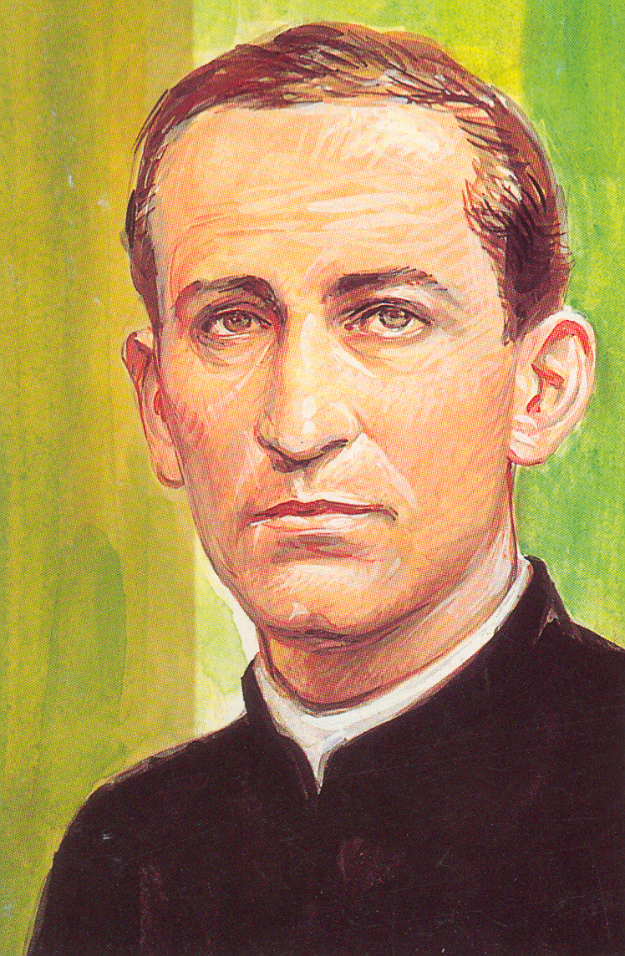
一月十五日
真福磊斯．華里 司鐸 Louis Variara
（1875-1923） 紀念日

意大利人， 十二歲進入都靈華道角青年中心，首次與聖鮑思高相遇，決志加入慈幼會。十九歲時毅然到哥倫比亞為痳瘋病人工作。廿三歲受祝聖為神父，續為病人服務，施行聖事，給予靈修指導，努力不懈。1905 年創立耶穌及聖母聖心修女會，遭到不少困難。期間曾奉命到波哥大和委內瑞拉服務，但健康急劇惡化，最後與世長辭，享年四十八歲。

經文見「牧者通用」或「聖人通用」（為從事慈善工作者）。

集禱經
天主、一切美善的根源，祢藉祢聖子的死亡和復活，拯救了這個世界；藉著真福華里司鐸的轉禱，求祢仁慈地賞賜我們，在堅忍內分享基督的苦難，好能時時處處為祢的慈愛作見証。以上所求，是靠祢的子、我們的主、耶穌基督，祂和祢及聖神，是唯一天主，永生永王。亞孟。

獻禮經
天父，求祢收納我們為紀念真福華里司鐸所作的奉獻，並願藉我們的善功，使我們能表達出我們正舉行的奧跡、祢聖子的苦難。祂是天主，永生永王。亞孟。

領聖體後經
天父，藉此聖事奧跡的力量，堅定我們的信仰，使我們一如真福華里司鐸至死不懈地，常為福音的真理作證。因我們的主、基督。亞孟。

聖 道 禮 儀

選用當天讀經。

信友禱文
領：各位兄弟姊妹：讓我們懷著信心，藉著真福華里司鐸的轉禱，一起向生命及聖德之源的天父祈禱：
答：主，求祢使我們成聖，因為祢是聖的。
- 請為所有的基督徒祈禱：使我們能與教宗、主教、司鐸、修道人一起獲取生活在基督內共融的經驗，祂在我們迷茫時光照我們，並使我們充滿喜樂，同時開啟了我們信者的雙目，為我們指出生命之路。為此，我們同聲祈禱。【答】
- 請為那些在肉體及精神上受苦的兄弟姊妹祈禱：求主啟迪及陪伴著康復工作者，使他們如同真福華里司鐸一樣，以愛心為有需要的兄弟姊妹服務，並在他們身上認出基督來。為此，我們同聲祈禱。【答】
- 請為青年工作者祈禱：求主以智慧鼓勵他們，支援他們為社會的未來所做的工作，照顧被人遺忘和弱小者，並指導青年能找出生命的方向。為此，我們同聲祈禱。【答】
- 請為聖召祈禱：求主使更多的青少年，能以真福華里司鐸為榜樣，以慷慨的心回應天主的召叫，宣揚福音，為復活的主作見證。願他們以行動及語言來宣告那改變世界的天國的臨現。為此，我們同聲祈禱。【答】
- 請為傳教士祈禱：藉著真福華里司鐸的轉禱，使傳教士在福傳的活動及見證中，重燃聖神的熱火。為此，我們同聲祈禱。【答】
領：天主，祢在真福華里司鐸身上，給我們留下了悉心為病人服務和默默遵從祢旨意的榜樣；求祢使我們能體會到服務中的甜蜜，為最需要的人士服務，和戰勝自我的勇氣。因我們的主、基督。亞孟。

